
大七·印记
• DAILY LIFE

↓↓↓
/2026/1/6
我们的主题——《大家来运动》
 01来园情况
1.来园人数：今日是周二，今日共有34位幼儿来园，1位幼儿请了事假。
2.来园情绪：幼儿们精神状态饱满，大部分孩子能主动与老师、同伴问好。
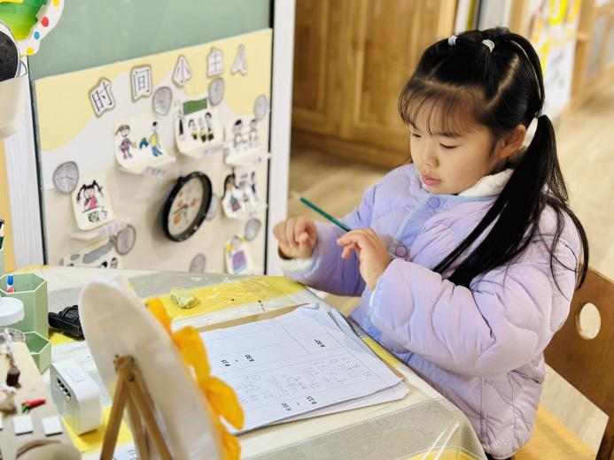
3.来园和签到情况：签名的方式由根据学号签自己的名字改为根据自己到校的时间进行判断分类，将自己的姓名签在对应的格子中。
02区域活动
游戏区域 | 活动掠影 | 游戏内容
地面建构区 | 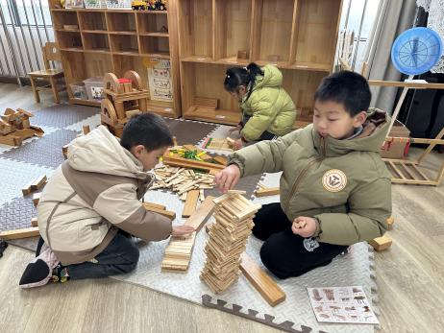 | 熊梓轩正在用阿基米德积木建构“高楼大厦”；  赵嘉玥和谢嘉赟正在用木质积木建构“游乐园”。
美工区 | 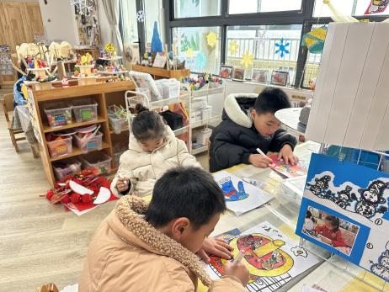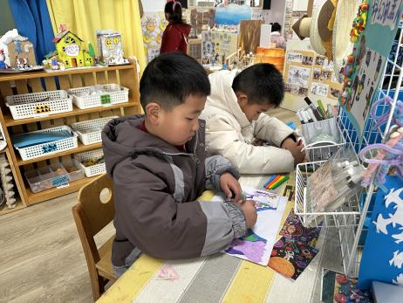 | 官同羽正在绘画“铜炉火锅”；  徐旻玥和程诺正在绘画“美丽的毛衣”；  褚浩宸和赵奕承正在绘画“福气小马”。
益智区 | 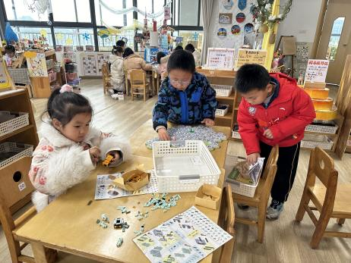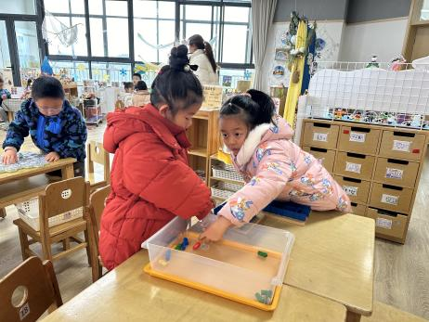 | 丁秋铭和金文哲正在比一比“企鹅捕鱼”，看看谁捕的鱼比较多；  殷颂惜正在用乐高拼搭“坦克”；  樊予诺和李芊烨正在玩“迷宫棋”。
自然材料区 | 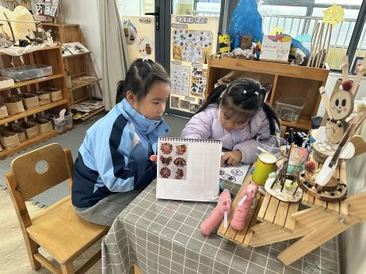 | 夏一心和王婉苏先画出“长发小人”的造型，再用胶枪粘上自然材料。
科探区 | 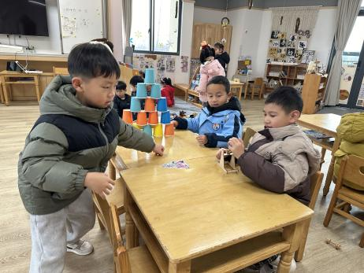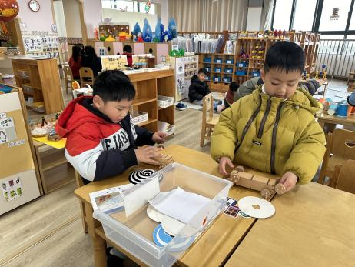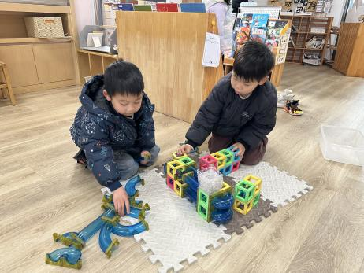 | 徐燃、沈懿心和吴燚正在探索“投石机”的秘密；  梁佳硕和孙思淼正在探索“有趣的旋转”；  赵中熠和刘欣远正在用磁汇贯通的方块和轨道建构一个可以让小球顺利滚落的建筑。
阅读区 | 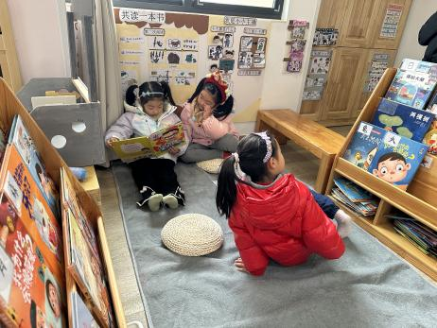 | 李艺可、蔡娅宁和张竹青正在认真地阅读绘本。
桌面建构区 | 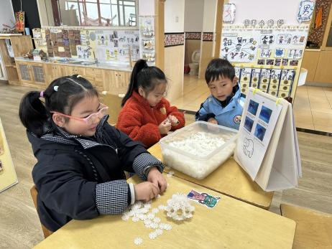 | 顾语汐、汪雪婷和苏言哲用白色的雪花片计划建构雪花片。
万能工匠区 | 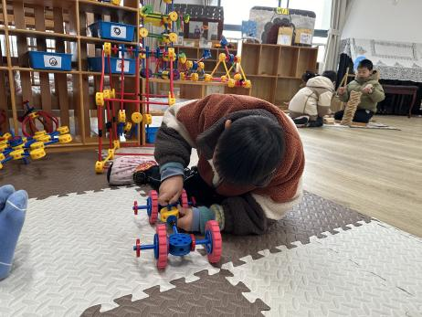 | 杨皓宇在用齿轮、万能轴、红管和固定片制作一辆“会滑动的车”。
03升旗仪式
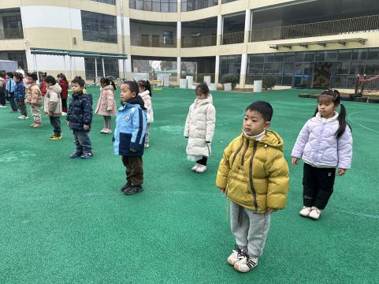 | 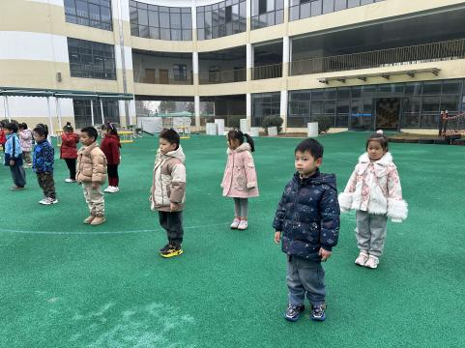 | 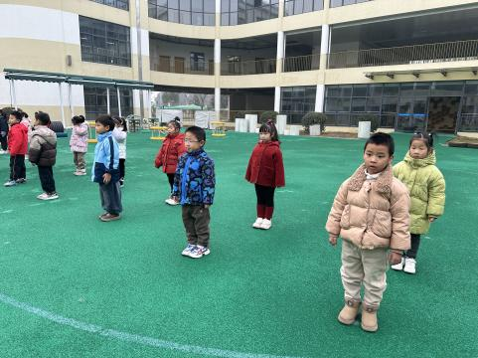
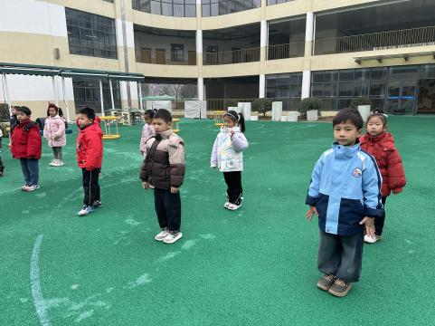 | 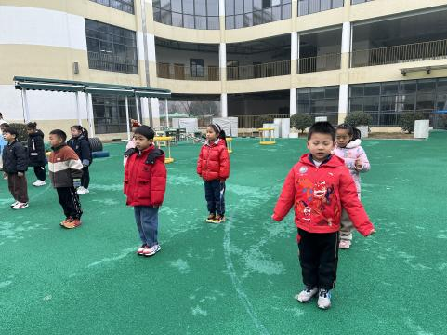 | 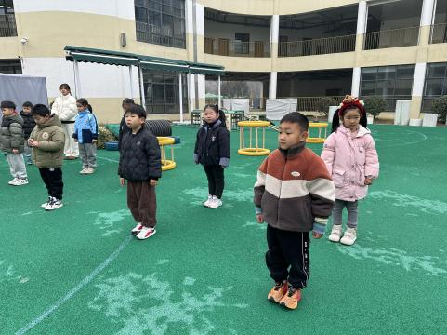
04集体活动
活动名称：手工《跳绳小人》
活动介绍：
跳绳作为孩子们最喜欢的运动之一，本次手工活动就是从孩子们的兴趣入手，旨在通过黏土塑形与材料组合，锻炼幼儿手部精细动作，感知人体动态美。活动中，我们先引导幼儿观察跳绳时人物屈膝、摆臂的动态特征，再让幼儿用黏土捏制小人的身体各部位，塑造跳绳的生动姿态；随后用扭扭棒制作跳绳圆环，搭配装饰发型与服饰。幼儿自主选择色彩搭配，大胆发挥创意，孩子们在动手创作中感受手工乐趣与运动的活力。
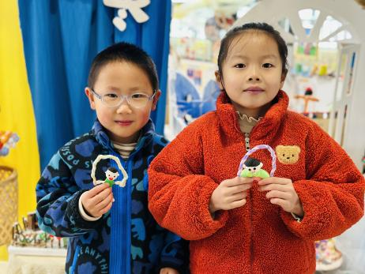 | 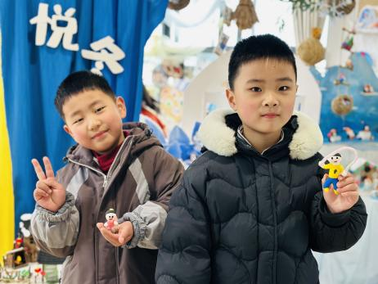 | 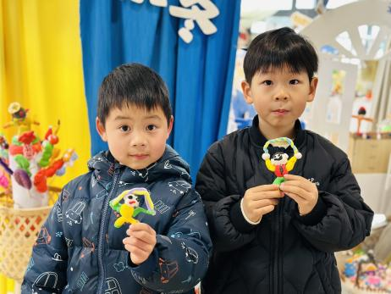
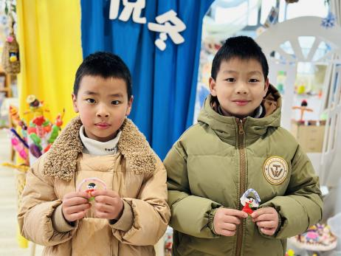 | 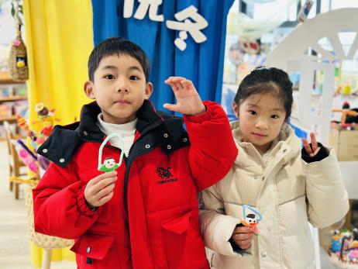 | 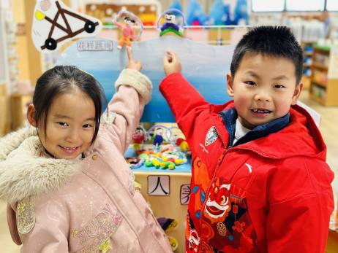
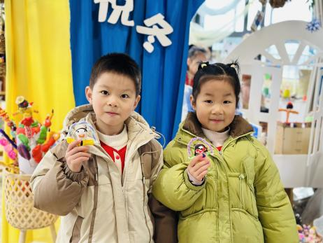 | 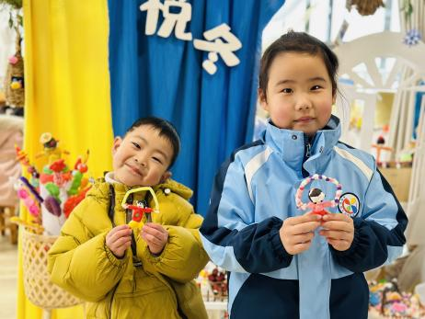 | 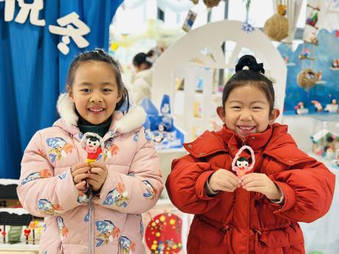
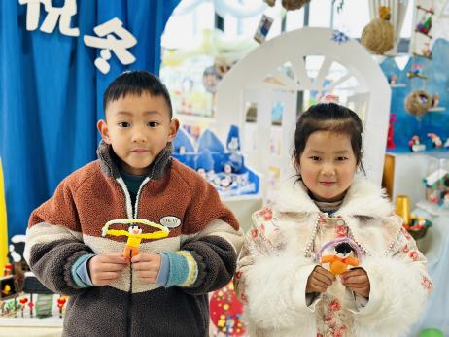 | 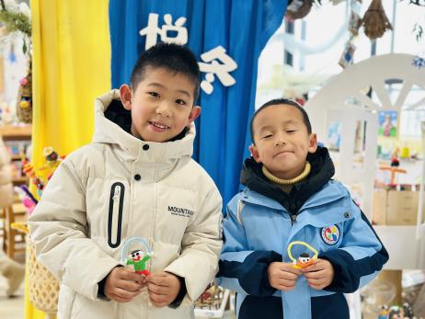 | 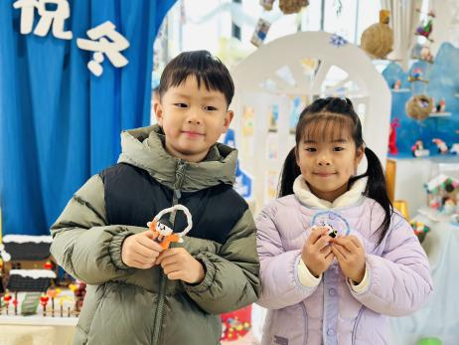
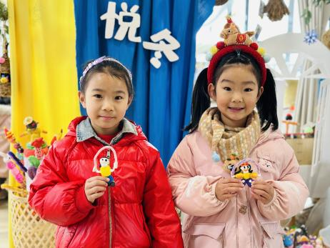 | 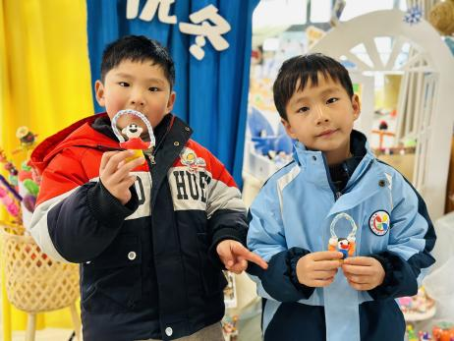 | 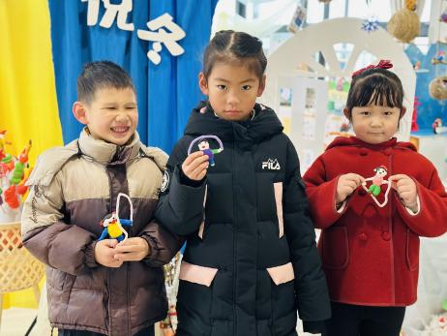

05生活活动
午餐情况：今日午餐为玉米片饭、蒜蓉虾、菠菜炒鸡蛋、筒骨萝卜汤，午点为年糕汤和奶酪棒，水果是苹果和蓝莓。用餐过程中，大部分幼儿握盛饭勺熟练，能自主盛餐、独立进餐。幼儿们进餐秩序井然，没有出现挑食、剩饭的情况，吃完后都能主动将餐盘、勺子送到指定位置，保持桌面整洁，展现出良好的用餐习惯。
午睡情况：幼儿在12:10分进入午睡室，经过午检，每位幼儿都很健康。1名幼儿回家，28名幼儿能在13:00前安静入睡，5名幼儿入睡较晚，需老师轻拍安抚。2名幼儿趴着睡，及时提醒更换睡姿。

06温馨提醒
1.近期我们即将举行年级组之间的跳绳比赛，请家长朋友们利用居家时间，陪伴宝贝多多练习，练习时注意选择平坦、安全的场地，控制练习时长，避免过度劳累。期待宝贝们在比赛中展现活力与风采，取得理想的成绩！
2.天气寒冷，建议孩子们的穿衣遵循“洋葱式穿搭”原则，便于宝贝在园活动时穿脱，避免因出汗后吹风受凉感冒；出门记得戴好帽子、围巾等保暖用品。
谢谢大家的支持与配合！
—END—
在一起的点滴都值得记录

